# 图书推荐

## 1.OReilly精品图书系列：JavaScript权威指南（第6版）

* 1. 俗称 js 圣经

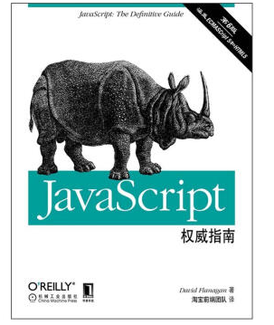

## 2.JavaScript高级程序设计（第3版）

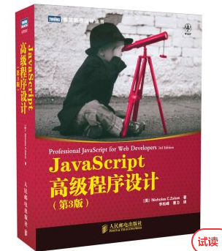

## 3.《JavaScript DOM编程艺术（第2版）》

在简洁明快地讲述JavaScript和DOM的基本知识之后，通过几个实例演示了专业水准的网页开发技术，透彻阐述了平稳退化等一批至关重要的JavaScript编程原则和实践，并全面探讨了HTML5以及jQuery等JavaScript库。读者将看到JavaScript、HTML5和CSS如何协作来创建易用的、与标准兼容的Web设计，掌握使用JavaScript和DOM通过客户端动态效果和用户控制的动画来加强Web页面的必备技术；同时，还将对如何利用库提高开发效率有全面深入的理解。

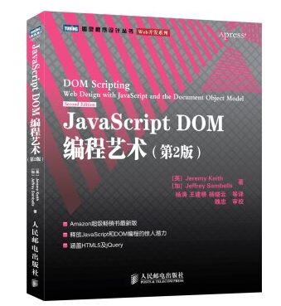

## 4.锋利的jQuery（第2版）

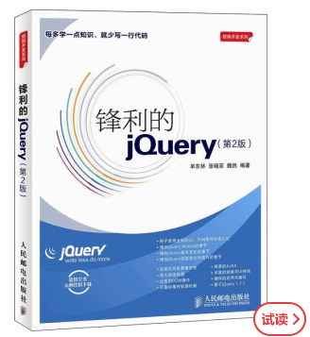

## 5.Python基础教程（第2版 修订版）

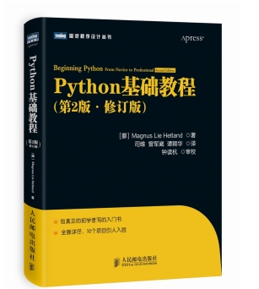

## 深入浅出Node.js

* 1. 做后台。 c# java python js

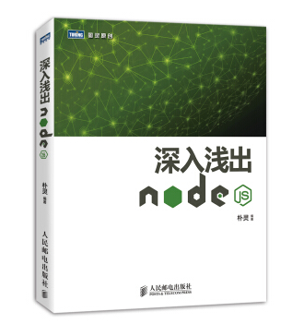

## 7.软件开发视频大讲堂：PHP从入门到精通（第3版 附光盘） asp asp.net jsp asp.net mvc ; python ruby nodejs + html

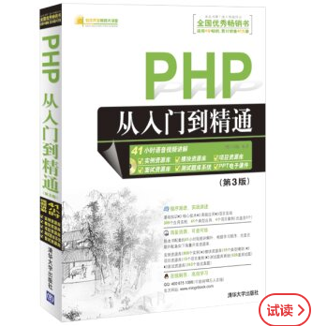

## Unity 5.X 3D游戏开发技术详解与典型案例

Threejs；

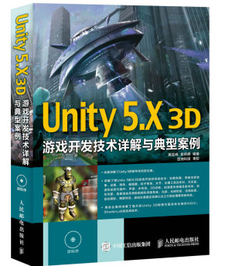

## React Native：用JavaScript开发移动应用

* 1. React facebook www.reactnative.cn

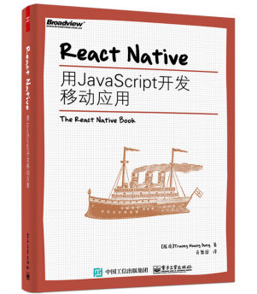

## AngularJS高级程序设计

* 1. Google

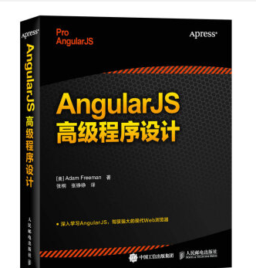

网络资源：

1. <http://www.cnblogs.com/> 博客园
2. [www.csdn.com](http://www.csdn.com) csdn社区
3. [www.w3school.com.cn](http://www.w3school.com.cn) w3c
4. [www.github.com](http://www.github.com) github
5. Jquery.com Jqueryui.com jquerymobile.com等
6. 各个工具、框架的官网

求职:

1. boss直聘
2. 100offer
3. 51job.com
4. Lagou.com
5. Zhaopin.com
6. liepin.com